УПРАВЛЕНИЕ ОБРАЗОВАНИЯ  АДМИНИСТРАЦИИ ХАРОВСКОГО  МУНИЦИПАЛЬНОГО РАЙОНА  пл. Октябрьская, д. 3, г. Харовск,  Вологодская область, 162250  Телефон: (88172) 21-48-00  E-mail: harovsk_uo@mail.ru  http://u25.edu35.ru/  17.03.2021 № 01-08/301  на № от |  | Руководителям образовательных организаций Харовского  муниципального района
Об организации профилактической работы с несовершеннолетними обучающимися

Уважаемые коллеги!

В целях реализации дополнительных мер по устранению причин и условий, способствующих участию несовершеннолетних в несанкционированных акциях, Управление образования администрации Харовского муниципального района просит:
- Разработать и реализовать комплекс мероприятий, направленных на:
-профилактику асоциальных явлений и вовлечения несовершеннолетних в несанкционированные акции;
-недопущение фактов пропаганды протестных настроений среди обучающихся со стороны иных обучающихся.
2. Разработать и реализовать комплекс дополнительных мер с использованием официальных сайтов образовательных организаций по проведению просветительской работы среди несовершеннолетних, в том числе, обеспечить их занятость во внеурочное время;
3. Разработать план досуговых мероприятий, в том числе в дни, в которые планируется проведение несанкционированных массовых мероприятий.
4. Обеспечить организацию досуга и занятости обучающихся, состоящих на профилактических учетах, а также имеющих низкую успеваемость.
5. Усилить контроль со стороны классных руководителей, социальных педагогов, школьных психологов за обучающимися, состоящими на профилактических учетах либо имеющих низкую успеваемость.

Информацию о проделанной работе просим направить в срок до 25 мая 2021 года на электронный адрес Управления образования администрации Харовского муниципального района с указанием в теме письма «Профилактика несанкционированных акций. Для Калины И.А.»
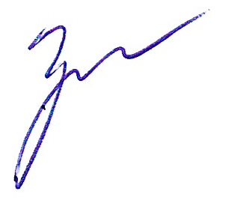

Начальник Управления Е.В. Громова

И.А. Калина
8(8172) 21-46-00

